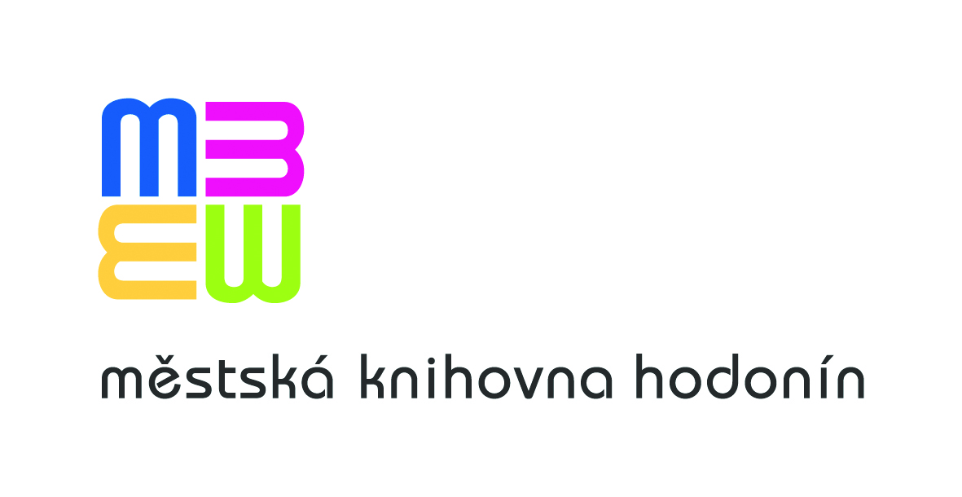
Vážené kolegyně, vážení kolegové,
regionální oddělení Městské knihovny Hodonín Vás zve na výjezdní poradu knihovníků

hodonínského regionu, která se koná ve středu 16. září 2015.

Program:
7.00 – 7.30 hod. prezence účastníků, odjezd od MěK Hodonín
8.00 – 9.00 hod. návštěva Obecní knihovny Šardice
- prohlídka nové knihovny
10.30 – 12.30 hod. návštěva Městské knihovny v Tišnově
- prohlídka knihovny
12.30 – 14.00 hod. oběd
14.00 – 15.30 hod. návštěva zámku Lysice + parku
17.30 – 18.00 předpokládaný návrat do Hodonína
Uvedené časy jsou pouze orientační.
Zájezd je pro knihovnice/knihovníky zdarma.
Počet míst je limitován, proto odešlete návratku do 4. 9.2015 do MěK Hodonín – emailem:
svejcarova.magda@knihovnahod.cz, nebo telefonem na číslo 518 321 213.

Mgr. Hana Šimonová
ředitelka MěK Hodonín
Vyřizuje:
Magda Švejcarová
vedoucí oddělení informačních zdrojů a regionálních služeb

